5 марта 2013 года г. Санкт-Петербург
Классическая E-Ink – TB-146SE
Компания «Электронные системы «Алкотел» представляет обновленную книгу с E-Ink PEARL дисплеем teXet TB-146SE. Благодаря новому процессору увеличена скорость работы ридера и оптимизировано энергопотребление.
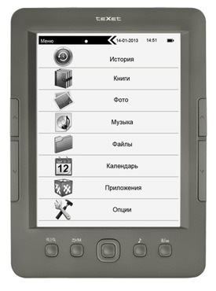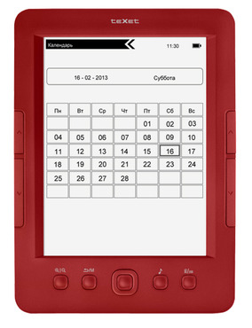
teXet TB-146SE оснащена 6-дюймовым дисплеем, изготовленным по технологии E-Ink PEARL, что гарантирует высокую контрастность, четкость картинки и читабельность текста даже при ярком солнечном свете. Энергия расходуется только на отрисовку страницы, что позволяет читать на одном заряде аккумулятора до 9000 страниц.
Новая модель ридера поддерживает всевозможные текстовые форматы: DOC, DJVU, PDF, EPUB, FB2, TXT, MOBI, HTM, HTML, RTF, PDB, CHM, DJV. Кроме того, TB-146SE легко откроет любой архив ZIP объемом до 4 МБ. Как и во всех специализированных устройствах для чтения teXet, в новинке реализован обширный функционал для удобной работы и форматирования текста. Пользователи могут изменять шрифт, размер межстрочного интервала и полей, выбирать классический или инверсный режим просмотра, удалять и сохранять закладки.
Кроме поддержки многочисленных форматов книг, новинка оснащена радиоприемником и воспроизводит аудио в форматах MP3, WMA, AAC, APE, WAV, FLAC, OGG. Для полноценного использования teXet TB-146SE в качестве плеера, реализованы функции ускоренной перемотки и эквалайзера с восьмью настройками. Также новинка справится с популярными форматами изображений (JPG, BMP, GIF, PNG).
Встроенная память электронной teXet TB-146SE составляет 4 ГБ. Расширить пространство для хранения данных можно за счет microSD/SDHC-карт объемом до 32 ГБ.
Работать с книгой в равной степени комфортно как правшам, так и левшам – кнопки перелистывания страниц расположены на обеих гранях teXet TB-146SE. Новинка не перегружена элементами управления, но для быстрого доступа к самым востребованным функциям ряд кнопок вынесен под дисплей (переход к музыкальной галерее, изменение масштаба и ориентации).
Компактная книга teXet TB-146SE заключена в ультратонкий корпус толщиной всего 8,5 мм! На выбор пользователя два цветовых исполнения: классический серый и ярко-красный. Ридер комплектуется удобным и надежным чехлом «под кожу», который защищает корпус и дисплей от повреждений.
Рекомендованная розничная цена teXet TB-146SE 4 ГБ составляет 3799 рублей.
Технические характеристики:

- 6’’ E-Ink PEARL дисплей, 800х600 пикселей, 16 градаций серого
- Встроенная память 4 ГБ
- Слот для microSD/SDHC-карт
- Поддержка текстовых форматов: DOC, DJVU, PDF, EPUB, FB2, TXT, MOBI, HTM, HTML, RTF, PDB, CHM, DJV
- Поддержка архивов ZIP до 4 МБ
- Форматирование текстовых файлов: выбор размера, междустрочного интервала, размера полей
- Поддержка оглавлений и обложек книг
- Отображение сносок в тексте
- Поиск по тексту
- Сохранение/удаление закладок
- История просмотра последних файлов
- Инверсный режим просмотра текста
- Поворот текста
- Форматирование PDF-файлов (PDF Reflow)
- Воспроизведение изображений в форматах: JPG, BMP, GIF, PNG
- Автоматический режим просмотра изображений
- Поворот изображений
- Воспроизведение аудио в форматах: MP3, WMA, AAC, APE, WAV, FLAC, OGG
- Ускоренная перемотка аудиофайлов
- 8 настроек эквалайзера (пользовательский эквалайзер)
- Радиоприемник
- Встроенный динамик
- Мультифункциональность: чтение книг, просмотр фото с музыкальным сопровождением
- Копирование/удаление файлов без использования ПК
- Автовыключение, экономичный режим
- Календарь, часы
- Игры
- Меню на русском и английском языках
- Интерфейс USB 2.0 (подключение к ПК)
- Разъем для подключения наушников (3,5 мм)
- Питание от встроенного Li-Pol аккумулятора
- Размеры: 172х125х8,5 мм
- Масса: 196 г

Информация о компании
Торговая марка teXet принадлежит компании «Электронные системы «Алкотел», которая имеет 25-летний опыт производственно-внедренческой деятельности. Сегодня продуктовый портфель teXet представлен одиннадцатью направлениями: электронные книги, планшетные компьютеры, GPS-навигаторы, видеорегистраторы, смартфоны, мобильные телефоны, MP3-плееры, проводные и радиотелефоны DECT, цифровые фоторамки и аксессуары. По итогам 2012 года teXet входит в тройку лидеров по товарным категориям: электронные книги (доля рынка РФ в 20%), видеорегистраторы (14%), МР3-плееры (24%), цифровые фоторамки (13%). Торговая марка широко представлена в федеральных сетях: Евросеть, М.Видео, сеть Цифровых супермаркетов DNS, Эльдорадо, Техносила. В 2012 году состоялся запуск проекта по созданию собственной монобрендовой сети, открыты первые фирменные магазины teXet в Москве и Санкт-Петербурге. Больше информации на сайте www.texet.ru

Контактная информация:
Адрес компании: г. Санкт-Петербург, ул. Маршала Говорова, д. 52.
+7(812) 320-00-60, +7(812) 320-60-06, доб. 147
Контактное лицо: Наталья Емелина, менеджер по PR
e-mail: eni@alkotel.ru, www.texet.ru

